ТВОРЧЕСКИЙ ПРОЕКТ
Толстовка-трансформер

Содержание

Стр.
- Введение
  - Обоснование выбора темы ___________________________________________ 3

1.2. Цель и задачи проекта ______________________________________________ 3

- Основная часть
  - Историческая справка_________________________________________________ 3

  - Модные толстовки __________________________________________________ 4

  - Выявление основных параметров и ограничений _________________________ 6

2.4. Разработка идей и вариантов__________________________________________ 6

  - Анализ идей и выбор оптимального варианта ____________________________ 8

  - Материалы_________________________________________________________ 9

  - Инструменты и оборудование__________________________________________ 9

  - Конструирование и моделирование _____________________________________ 11

2.9. Раскрой изделия______________________________________________________13

  - Технологическая последовательность изготовления изделия_______________ 13

  - Экологическое обоснование проекта____________________________________16

  - Экономическое обоснование проекта____________________________________16

III. Заключение
3.1. Контроль качества изделий_____________________________________________17

3.2. Самоанализ работы___________________________________________________18

Приложение
___________________________________________________________ 20

Список литературы
_________________________________________________________________ 23

- Введение
  - Обоснование выбора темы проекта
Дизайн одежды - одно из моих увлечений. Меня заинтересовала тема применения современных технологий в индустрии моды. Это, например, разработка новых материалов, цифровая печать, лазерная резка, 3D–печать, создание умной одежды, компьютерная машинная вышивка. Современные технологии дают новые возможности для создания самых смелых предметов одежды, обуви и аксессуаров, а также означают экономию затрат ручного труда, времени за счёт цифровизации и автоматизации.
Я решила разработать модель толстовки с использованием современных технологий. Несмотря на частые изменения в модных тенденциях, толстовки остаются всегда актуальными.
  - Цель и задачи проекта
Цель: изготовить толстовку.
Задачи: изучить историю вопроса; провести анализ вариантов и выбрать наиболее подходящий; спроектировать и изготовить толстовку; сделать экономическое и экологическое обоснование проекта; оценить проделанную работу.
II. Основная часть
  - Историческая справка

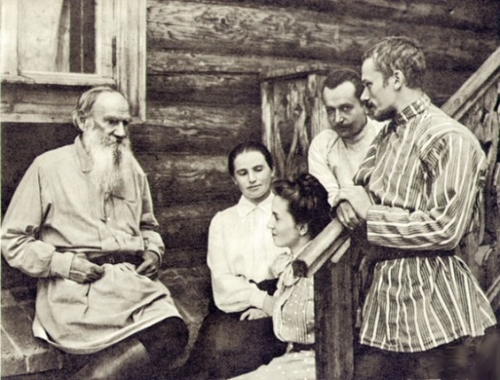
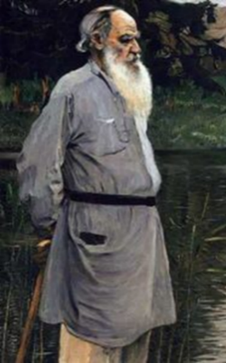
Слово «толстовка» имеет неоднозначное происхождение. Онлайн-источники утверждают, что прототипом стала любимая одежда русского писателя Л.Н. Толстого. (Рис.1).

Рис.1. Л.Н. Толстой.

Доказывает реальность данного факта то, что в английском и французском языках «толстовка» звучит как "Tolstoy blouse" и "blouse à la Tolstoï" соответственно.

В то же время, противники данной версии утверждают, что толстовка вполне могла получить свое название просто из-за свойств ткани, которая была плотной и крепкой, а человек, надевая толстовку, становился словно немного толще.

Первые толстовки, напоминающие современные свитшоты, появились еще в 1925 году. Они являлись частью спортивной формы, спортсмены разминались в них перед тренировками, чтобы лучше согреть тело (Рис. 2). Все модели были только одного цвета – серого, и они считаются классическими до сих пор.

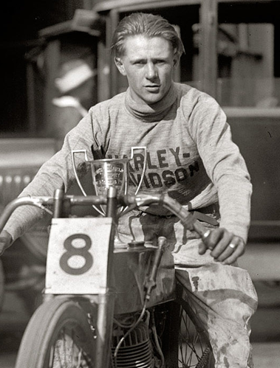

Рис.2. Спортсмен в толстовке.

Уже в начале 30-х годов спортивные команды обратили на толстовки внимание и начали печатать на них свои логотипы и символику. Затем такую традицию переняли западные студенты. Пик популярности толстовок пришелся на 80-е годы, благодаря влиянию Голливуда.
  - Модные толстовки
Современные толстовки уже не относятся к исключительно спортивной одежде. Все модели можно разделить на виды: классический вариант, худи, свитшот, анорак, бомбер (Рис. 3).
- Классический вариант. Наиболее привычный нам вид толстовок, часто встречающийся в спортивных костюмах. Это тонкая или утепленная кофта на застежке (молнии или пуговицах), с длинным рукавом. Может быть как с капюшоном, так и без него.
- Худи. Очень распространенная модель среди молодежи. Ее отличие от первого вида в том, что на ней нет замка, но обязательно есть капюшон. При этом большинство моделей дополняются удобным большим карманом спереди.
- Свитшот. Данная толстовка также не имеет замка, и капюшона. Карманов на них обычно нет, а манжеты и низ изделия стянуты резинкой. Эта модель в своем нынешнем виде появилась относительно недавно, вызвав бум среди модников. Все благодаря тому, что на свитшотах часто делают большие красочные принты, ставшие своего рода отличительной чертой этого изделия.
- Анорак. Изначально это легкая непромокаемая куртка альпинистов. Однако дизайнеры использовали ее как прототип. Она стала основой для флисового анорака, который дает больше тепла, но меньше защищает от ветра и влаги.
- Бомбер. Короткая куртка с трикотажными манжетами и поясом.

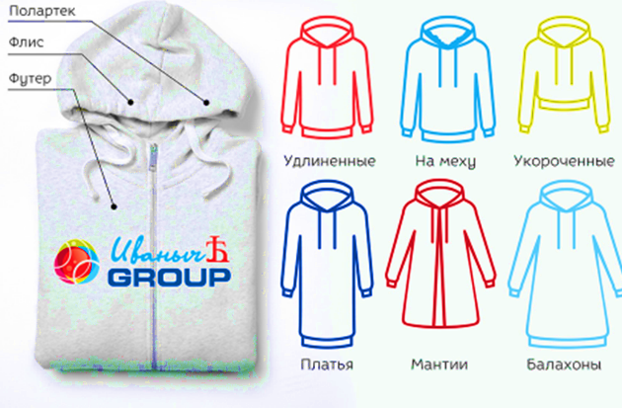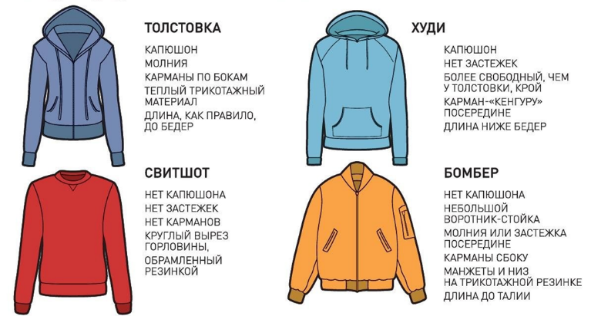
Рис. 3. Виды толстовок.
Модные толстовки представляют из себя модели оверсайз. В качестве декора используются надписи, принты, стежка (Рис. 4).
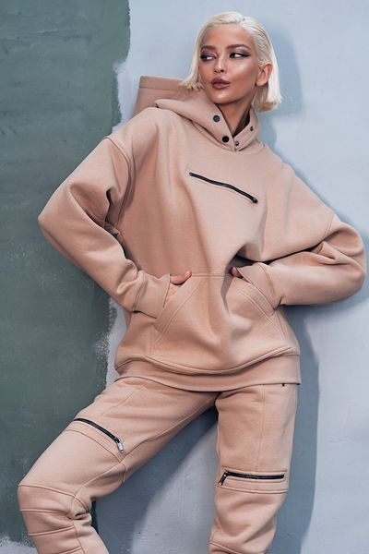
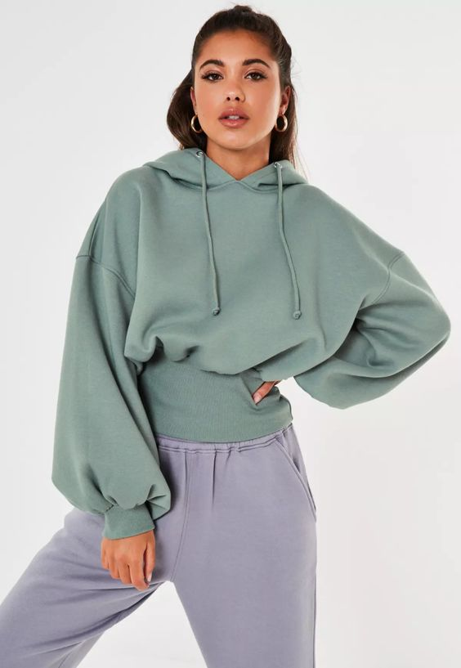
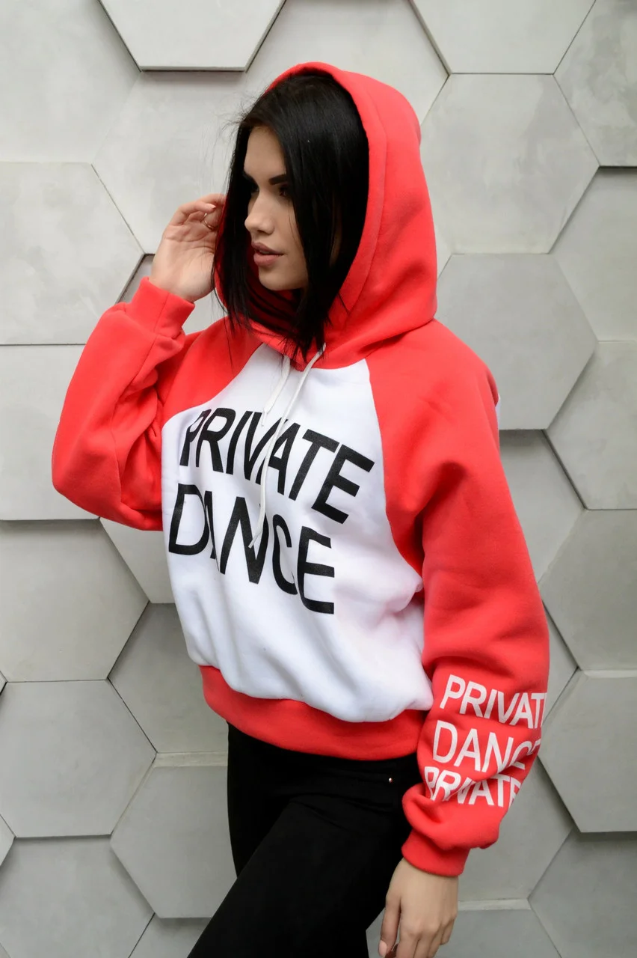
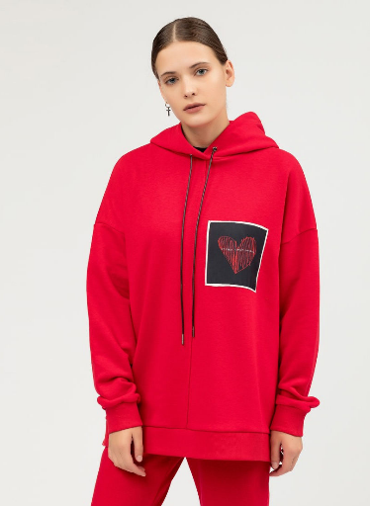
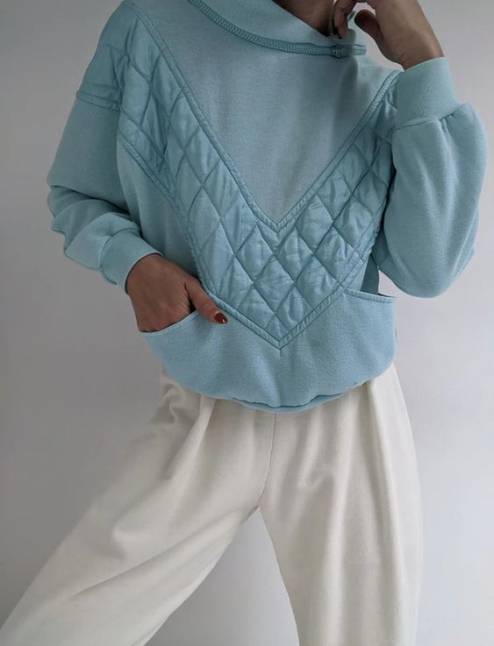
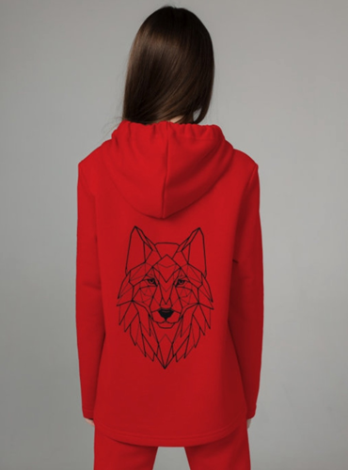

Рис. 4. Модные толстовки.

  - Выявление основных параметров и ограничений

К проектируемому изделию я предъявляю следующие требования:
- Изделие должно быть красивым и отвечать современной моде.
- Изделие должно быть изготовлено с применением современных технологий обработки текстильных материалов.
- Конструкция должна соответствовать выбранной модели.
- Удобство и комфорт в носке.
- Изделие должно быть качественным, но стоить не дорого.
  - Разработка идей и вариантов
Изучив историю вопроса, тенденции моды, выявив основные параметры и ограничения, можно приступить к разработке идей и вариантов (Рис. 5).
1. 2.
3.
Рис.5. Эскизы моделей толстовок.
Вариант 1: Удлиненная толстовка «оверсайз» с цифровым печатным рисунком по нижнему срезу, высоким воротником и объемными рукавами.
Вариант 2: Толстовка с рукавами реглан, капюшоном и карманом-кенгуру, выполненными из отделочной ткани. На полочке декор в виде букв, вышитых на компьютерной вышивальной машине.
Вариант 3: Толстовка-трансформер с рукавами реглан, высоким воротником-стойкой. На передней части расположен карман с клапаном. Декор в виде стежки выполнен на компьютерной вышивальной машине. Толстовка может трансформироваться в сумку кросс-боди.
  - Анализ идей и выбор оптимального варианта
Я рассмотрела и проанализировала все варианты. В 1–ом случае удлиненная толстовка имеет свободный крой и пышные рукава. Считаю, что данный фасон подходит для высоких девушек, а я невысокого роста. Вариант №2 имеет спортивный вид. Я выбрала вариант №3, так как эта модель имеет оригинальный крой, многофункциональное назначение и модный декор (Рис.6).
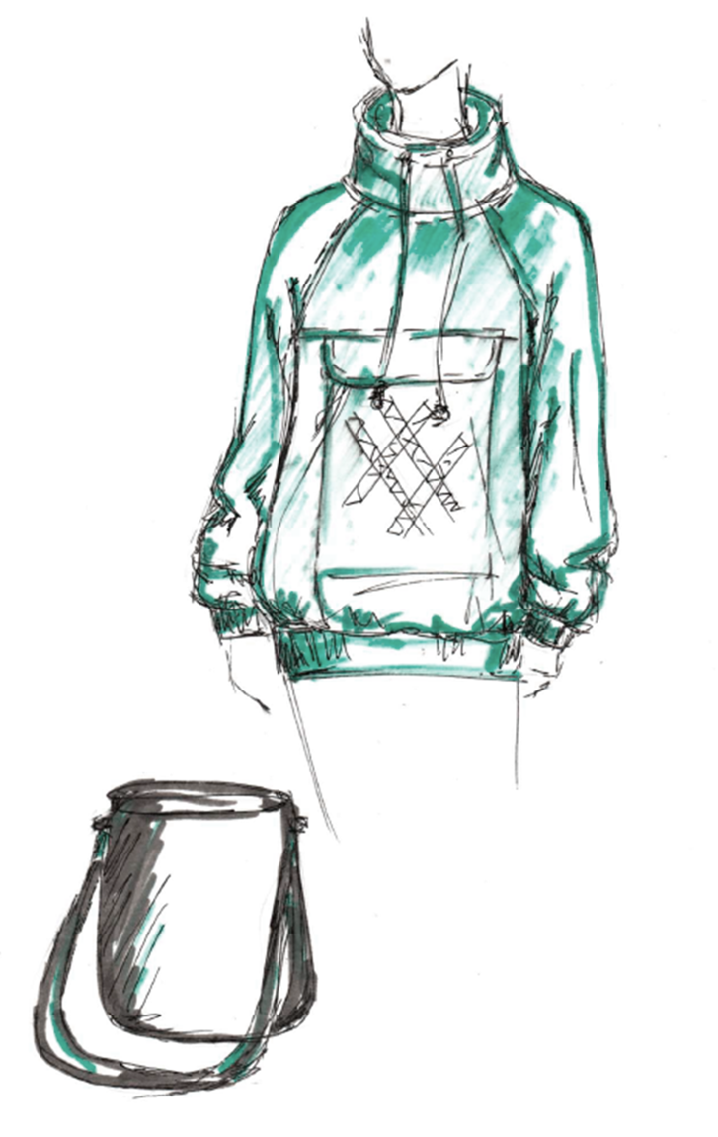
Рис.6. Толстовка-трансформер.
  - Материалы
Для изготовления толстовки я выбрала футер 3х-нитку приглушенно-зеленого цвета.
Футер — это трикотажное полотно, на ощупь мягкое, плотное, имеет высокую способность согревать и сохранять тепло. В основе технологического процесса лежит особый способ вязания петельчатых протяжек из хлопковых нитей, скрепленных друг с другом.
Также мне понадобились: рибана (эластичное трикотажное полотно), плащевая ткань, киперная тесьма, нитки, синтепон, стабилизатор для вышивальной машины, клей для временной фиксации текстиля, ременная тесьма, карабины, шнур, наконечники, магнитные кнопки, люверсы.
  - Инструменты и оборудование
Необходимые для выполнения проектного изделия инструменты и оборудование представлены в таблице 1.
Таблица 1.
Перечень инструментов и оборудования
№ | Наименование | Изображение | Назначение
ИНСТРУМЕНТЫ
 | Швейные иглы | 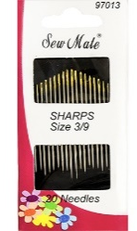 | Для шитья вручную.
 | Булавки | 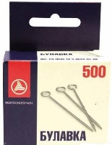 | Для скалывания слоев ткани при раскрое, обработке и примерке изделия.
 | Портновский мел | 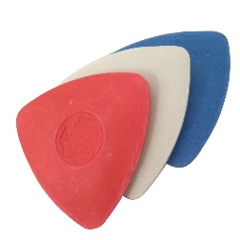 | Для обозначения на материале контуров выкроек, припусков на швы при раскрое; для нанесения линий и меток для исправления при примерке.
 | Ножницы | 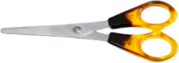  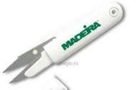  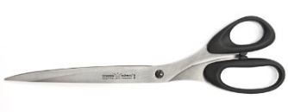 | Для раскроя ткани.  Для обрезания ниток.  Для резки бумаги.
 | Карандаш | 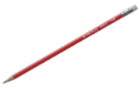 | Для выполнения чертежей.
 | Линейка |  | Для выполнения чертежей.
 | Сантиметровая лента | 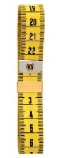 | Для снятия мерок.
 | Распарыватель | 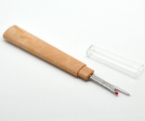 | Для распарывания швов и для аккуратного прорезания петель для пуговиц.
 | Щипцы Vario Prym | 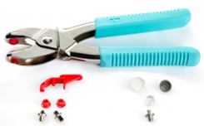 | Для установки люверсов.
ОБОРУДОВАНИЕ
 | Швейная машина | 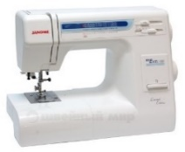 | Выполнение процессов соединения и отделки деталей швейных изделий.
 | Компьютерная вышивальная машина | 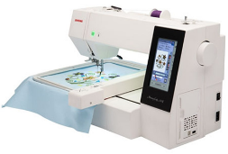 | Выполнение вышивки и стежки.
 | Краеобметочная машина (оверлок). | 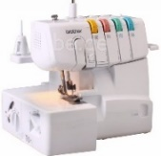 | Обработка и соединение срезов швейных изделий.
 | Утюг  с парогенератором | 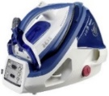 | Выполнение влажно-тепловой обработки.
 | Гладильная доска | 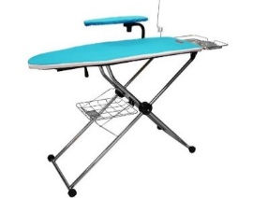 | Выполнение влажно-тепловой обработки.
  - Конструирование и моделирование
Этап конструирования начинаю со снятия мерок. Измерения фигуры произвожу по всем правилам снятия мерок. Результаты измерений заношу в таблицу. (Приложение. Таблица 1). Затем строю чертеж плечевого изделия с цельнокроеным рукавом (Рис.7).
Прибавки на свободу облегания приведены в таблице 2 (См. Приложение) Инструкционная карта последовательности построения чертежа представлена в Приложении (Таблица 3).
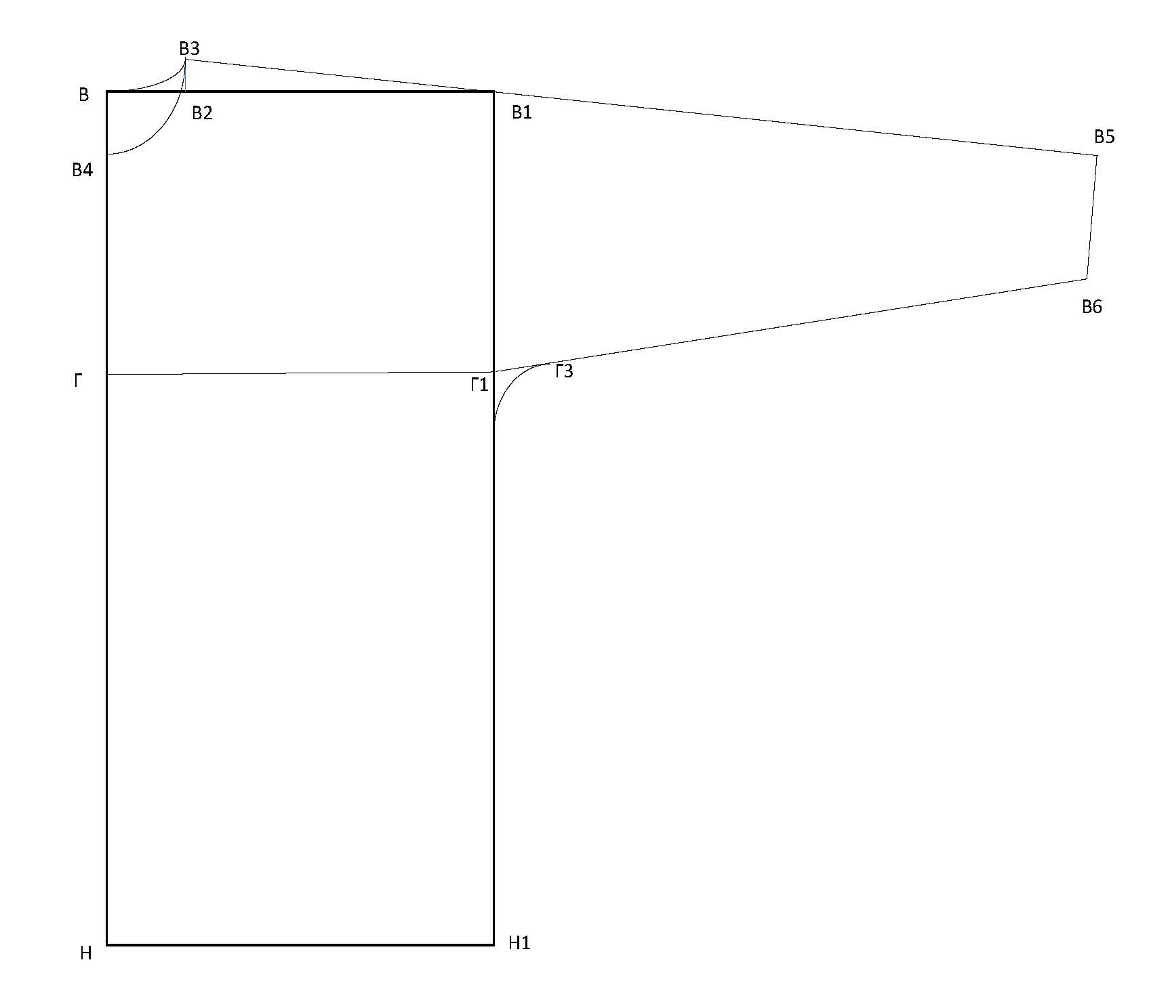

Рис.7. Чертеж плечевого изделия с цельнокроеным рукавом.

Этап моделирования толстовки выполняю на основе построенного чертежа в соответствии с эскизом модели. (Рис.8). На базовый чертеж плечевого изделия с цельнокроеным рукавом наношу фасонные линии: для получения имитации рукава реглан провожу наклонную линию от горловины до линии бока, размечаю пояс и манжеты, выполняю построение кармана и клапана. Отдельно строю чертеж воротника.

Разрезаю чертеж по намеченным линиям и провожу подготовку выкройки к раскрою изделия (Рис. 9).

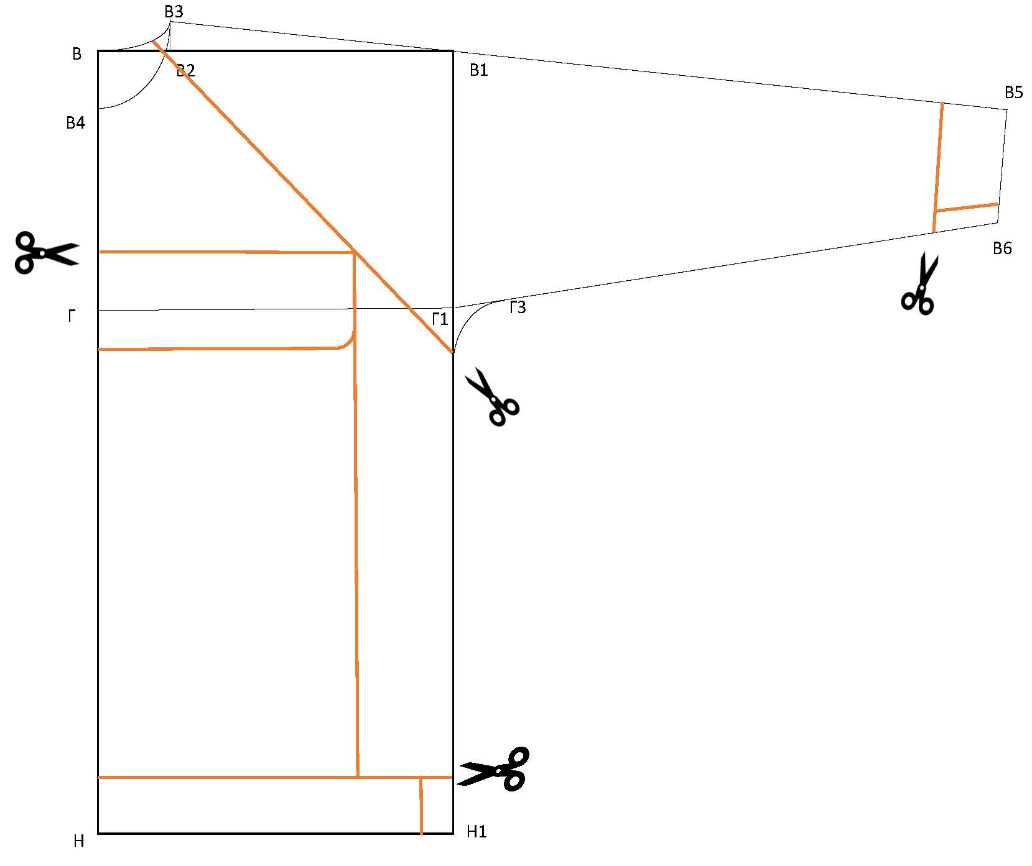
Воротник
Рис.8. Моделирование толстовки

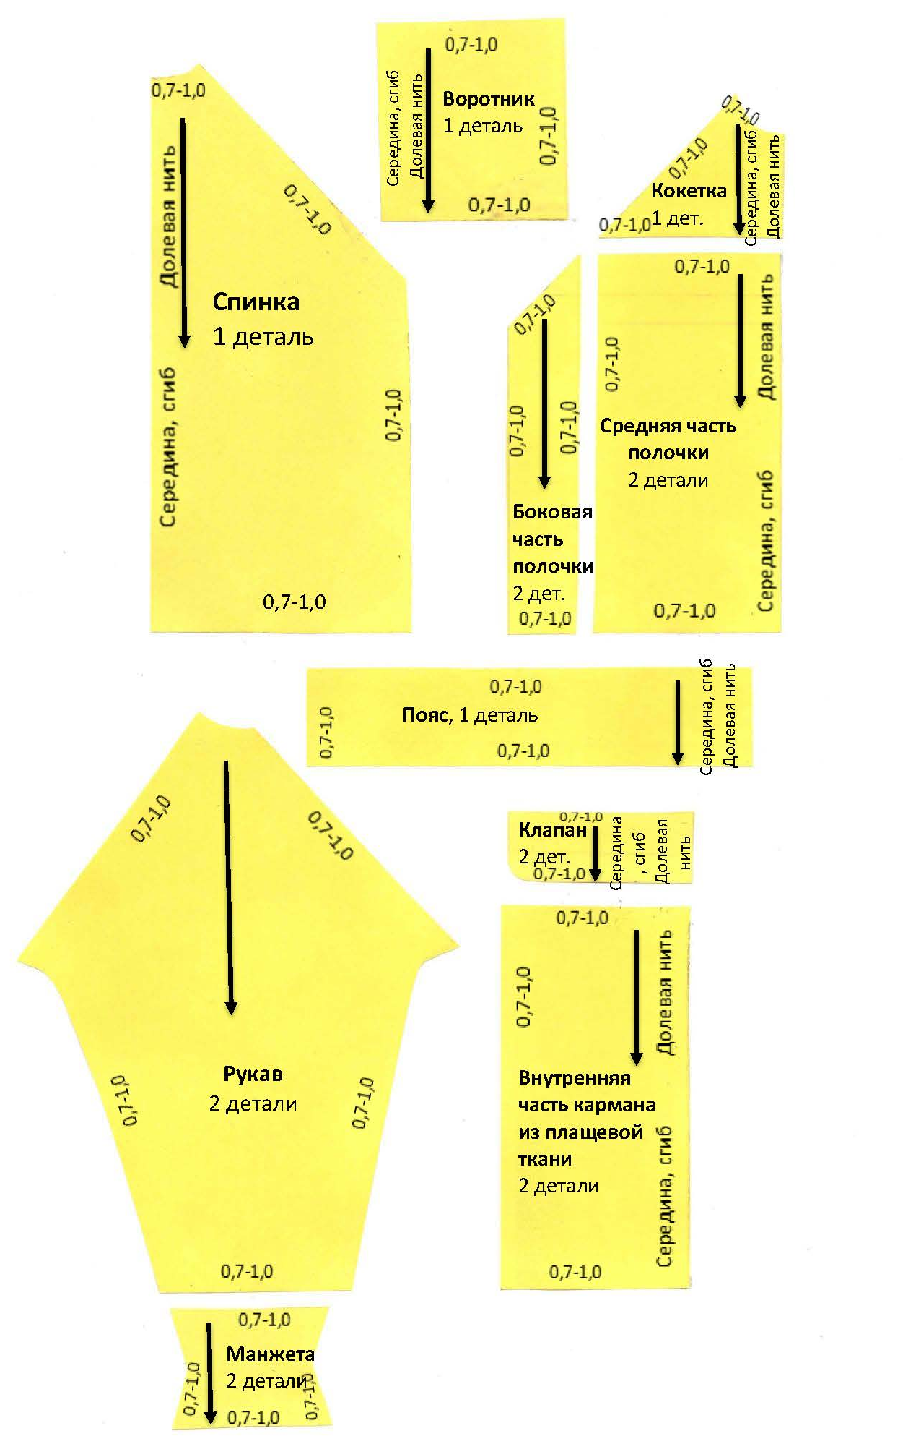
Рис. 9. Выкройка толстовки

  - Раскрой изделия.
Подготовить трикотажное полотно к раскрою, разложить на рабочем столе лицевой стороной внутрь. Разложить, приколоть булавками и обвести контуры выкройки деталей толстовки. Наметить припуски на швы. Выполнить аналогичные действия на плащевой ткани для раскроя внутренней части кармана.
Проверить:
- совпадает ли направление ДН на полотне с обозначением
на выкройках;
- точность обводки деталей;
- величину припусков на швы.
Раскроить изделие. Проверить: количество деталей кроя; нанесены ли контрольные метки; равномерность ширины припусков.

  - Технологическая последовательность изготовления изделия
После раскроя приступаю к изготовлению толстовки в соответствии с технологической последовательностью изготовления (Таблица 2).
Таблица 2.
Технологическая последовательность изготовления толстовки
№ | Наименование технологической операции | Инструменты, оборудование | Технические условия | Контроль качества
 | Подготовка деталей кроя к обработке. | мел, булавки, линейка | Перенос линий на симметричные стороны деталей при помощи булавок, разметка середины деталей; отметить контрольные точки соединения деталей. | Все детали внимательно проверить в соответствии с лекалами.
 | Подготовка изделия к примерке. | Швейная игла, булавки, ножницы. | Длина сметочного стежка – 1 см. | Совпадение контурных линий, наличие закрепок.
 | Примерка. | Мел, булавки, швейная игла, ножницы | Хорошая посадка изделия на фигуре. | Проверить посадку изделия на фигуре, если необходимо устранить недостатки.
 | Выполнение  декоративной стежки на детали кроя кармана. | Компьютерная вышивальная машина,  стабилизатор для машинной вышивки, клей для временной фиксации текстиля, ножницы. | Подбор размера пялец под размер дизайна стежки | Проверить качество фиксации материалов со стабилизатором, качество запяливания стабилизатора. Проверить расположение рисунка стежки по центру детали.
 | Установка магнитных кнопок на детали кармана. | Ножницы, линейка, мел, швейная машина, утюг, гладильная доска. | Длина машинного шва: 3-4 мм, t режим для синтетической ткани. | Точность расположения кнопок на деталях. Качество строчки, наличие закрепок,  качество ВТО.
 | Обработка ремня сумки. | Ножницы, линейка, мел, швейная машина, утюг, гладильная доска. | Длина машинного шва: 3-4 мм, t режим для синтетической ткани | Качество строчки, наличие закрепок,  качество ВТО.
 | Обработка кармана с клапаном. | Ножницы, швейная машина, утюг, гладильная доска. | Длина машинного шва: 4 мм, t режим для х/б ткани. | Качество строчки, наличие закрепок,  качество ВТО.
 | Соединение клапана, кокетки и нижней детали переда. | Ножницы, швейная машина, краеобметочная машина, утюг, гладильная доска. | Длина машинного шва: 4 мм, ширина краеобметочной строчки 5мм, длина: 4 мм, t режим для х/б ткани | Качество строчки, наличие закрепок,  качество ВТО.
 | Втачивание рукавов в открытые проймы. | Ножницы, швейная машина, краеобметочная машина, утюг, гладильная доска. | Длина машинного шва: 4 мм, ширина краеобметочной строчки 5мм, длина: 4 мм, t режим для х/б ткани. | Качество строчки, наличие закрепок,  качество ВТО.
 | Обработка боковых срезов и срезов рукавов. | Ножницы, краеобметочная машина, утюг, гладильная доска. | Ширина краеобметочной строчки 5мм, длина: 4 мм, t режим для х/б ткани. | Качество строчки, наличие закрепок,  качество ВТО.
 | Обработка линии низа рукавов манжетами, линии низа- притачным поясом. | Ножницы краеобметочная машина, утюг, гладильная доска. | Ширина краеобметочной строчки 5мм, длина: 4 мм, t режим для х/б ткани. | Качество строчки, наличие закрепок,  качество ВТО.
 | Обработка среднего шва воротника. | Ножницы, краеобметочная машина, утюг, гладильная доска. | Ширина краеобметочной строчки 5мм, длина: 4 мм, t режим для х/б ткани. | Качество строчки, наличие закрепок,  качество ВТО.
 | Установка люверсов. | Щипцы Vario Prym, линейка, мел. | Подбор насадок для щипцов под размер люверсов. | Точность разметки.
 | Втачивание воротника в горловину. | Ножницы, краеобметочная машина, утюг, гладильная доска. | Ширина краеобметочной строчки 5мм, длина: 4 мм, t режим для х/б ткани. | Качество строчки, наличие закрепок,  качество ВТО.
 | Обработка шва втачивания воротника киперной тесьмой. | Ножницы, швейная машина, утюг, гладильная доска. | Длина машинного шва: 3-4 мм, t режим для х/б ткани. | Качество строчки, наличие закрепок,  качество ВТО.
 | Обработка кулиски. Продевание шнура и  установка наконечников. | Ножницы, линейка, мел, булавка, швейная машина, утюг, гладильная доска. | Длина машинного шва: 3-4 мм, t режим для х/б ткани. | Качество строчки, наличие закрепок,  качество ВТО.
 | Окончательная влажно-тепловая обработка. | утюг, гладильная доска. | t режим для х/б ткани. | качество ВТО.

  - Экологическое обоснование проекта
При изготовлении моего изделия не происходит загрязнение окружающей среды, так как материалы не выделяют токсических веществ. Текстильные материалы имеют сертификаты качества, значит экологически чистые.
При раскрое изделия остались небольшие обрезки ткани, которые можно использовать для изготовления мягкой игрушки.
Изготовленное изделие может подвергаться вторичной переработке.

  - Экономическое обоснование проекта
Расчет стоимости расходных материалов представлен в таблице 2.
На расходные материалы я потратила 1651,90руб. Аналогичные модели в магазине стоят дороже, следовательно, изготовление толстовки своими руками экономически выгодно.

Таблица 2.
Расчет стоимости расходных материалов

Наименование материала | Условная цена за единицу измерения, руб. | Расход материала на изделие | Затраты на материал, руб.
Футер | 750 | 1,20 м | 900
Нитки швейные | 35 | 4 шт. | 140
Киперная тесьма | 45 | 1 м | 45
Плащевая ткань | 350 | 0,35 м | 122,5
Флизелин -стабилизатор | 200 | 0,3 | 60
Рибана (эластичное трикотажное полотно) | 350 | 0.2 | 70
Магнитные кнопки | 78 | 2 | 156
Ременная лента | 54 | 1.10 м | 59,4
Люверсы | 10 | 2 | 20
Шнур | 35 | 1.40 м | 49
Наконечник шнура | 15 | 2 | 30
Итого |  |  | 1651,90

- Заключение

  - Контроль качества изделия
На заключительном этапе я провела оценку качества:
• Изделие соответствие силуэту, пропорциям, конструктивному решению.
• Используемые материалы по цвету и фактуре соответствуют рабочему эскизу и назначению изделия.
• Швы ровные и аккуратные.

• Влажно-тепловая обработка выполнена качественно.
• Изделие имеет хорошую посадку на фигуре.
  - Самоанализ работы
Поставленную перед собой цель я достигла – изготовила толстовку – трансформер (Рис. 10).
Моя толстовка может трансформироваться в сумку, это позволяет носить её при переменчивой погоде, а также использовать в путешествиях в качестве подушки (Рис.11).
В ходе выполнения проекта был приобретен опыт работы на компьютерной вышивальной машине.
У меня не всё сразу получалось, как хотелось бы. Но все трудности оправдались, изделие получилось красивым, удобным и многофункциональным.

Рис. 10. Толстовка – трансформер.

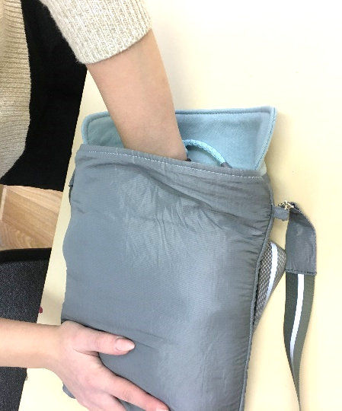

Рис. 11. Трансформация толстовки в сумку.

Приложение

Таблица 1.
Мерки для построения чертежа плечевого изделия
с цельнокроеным рукавом

№ | Наименование мерки | Условные обозначения | Значение, см
1. | Полуобхват шеи | Сш | 18,0
2. | Полуобхват груди | Сг | 44,0
5. | Длина переда до линии талии | Дтп | 41,0
6. | Ширина плеча | Шп | 12,0
7. | Длина рукава | Др | 58,0
8. | Длина изделия | Ди | 65,0
9. | Обхват плеча | Оп | 26,0
10. | Обхват запястья | Озап | 16,0

Таблица 2.
Прибавки на свободное облегание
Измерения | Полуприлегающий силуэт | Свободный силуэт
Полуобхват груди, | 5,0-6,0 | 7,0-9,0
Обхват плеча | 6,0-8,0 | 9,0-15,0

Таблица 3.
Построение чертежа плечевого изделия с цельнокроеным рукавом
№ п\п | Опорные знаки и буквенное обозначение | Последовательность построения | Расчетная формула | Расчет, см
Построение сетки чертежа
 | ⌐ В | Построить прямой угол в точке В
 | ↓ ВН | Провести вниз вертикальную линию и отложить на ней длину изделия | ВН=Ди | 65,0
 | →ВВ1 | Провести вправо горизонтальную линию и отложить на ней ширину изделия. | ВВ1=Сг:2+Пг | 44:2+7=29
 | □ВВ1Н1Н | Построить прямоугольник. | ВВ1=НН1  ВН=В1Н1 | 29  65
 | ↓ ВГ | Из точки В вниз отложить глубину проймы. | ВГ=Оп:2+Поп | 26:2+9=22
 | →ГГ1 | Провести линию груди.
Построение полочки и спинки
 | →ВВ2 | Вправо от точки В отложить ширину горловины. | ВВ2=Сш:3+1 | 18:3+1=7
 | ↑ В2В3 | Вверх от точки В2 отложить высоту ростка. |  | 2,5
 | ‿В3В | Построить линию горловины спинки, соединяя точки В3 и В см вогнутой линией.
 | ↓ВВ4 | Вниз от точки В отложить глубину горловины переда. | В2В+1 | 7+1=8
 | ‿В4В3 | Построить линию горловины переда, соединяя точки В3 и В4 вогнутой линией.
 | →В3В5 | Построение линий плеча и рукава | В3В5=Шп+Др | 12+58=70
 | ⌐В5В6, ↓В6В7 | Построить прямой угол к линии В3В5, отложить вниз величину ширины рукава. | В6В7=Озап:2+2 | 16:2+2=10
 | ←В7Г1 | Построить цельнокроеный рукав
 | →Г1Г2, ↓Г1Г3 | Построить вспомогательные точки Г2 и Г3. | Г1Г2=Г1Г3 | 6
 | ‿Г2Г3 | Соединить плавной линией точки Г2Г3.

СПИСОК ЛИТЕРАТУРЫ
- Андросова Э.М. Основы художественного проектирования костюма: Учебное пособие/Э.М. Андросова. -Челябинск: Изд-й дом «Медиа-Принт»,2004. -184с., ил.
- Пармон Ф.М. Композиция костюма: Учебник для вузов. – М.: Легпромбытиздат,1997- 318с.ил.
- Современная энциклопедия. Аванта +Мода и стиль/ Глав. Ред. В.А.Володин – М:
- Аванта +, 2002, - 480 с.:ил.
- Технология : Обслуживающий труд. 7 кл. : учебник / О. А. Кожина,
Е. Н. Кудакова, С. Э. Маркуцкая. — 5-е изд., стереотип. — М. : Дрофа,
2018 — 254, [2] с.: ил. — (Российский учебник).
- https://www.relook.ru/article/61343/
- https://thewallmagazine.ru/digital-fashion/#_ftn3
- https://forma-odezhda.com/encyclopedia/tolstovka---istoriya/
- https://y-ivanycha.ru/poleznaya-informaciya/tolstovka-eto-uyutnyj-atribut-povsednevnoj-odezhdy/
- https://dress-mag.com/trend/modnye-tolstovki-hudi/

